A MAJA MEXIKÓ
mini körutazás üdüléssel

Csoportos körutazás

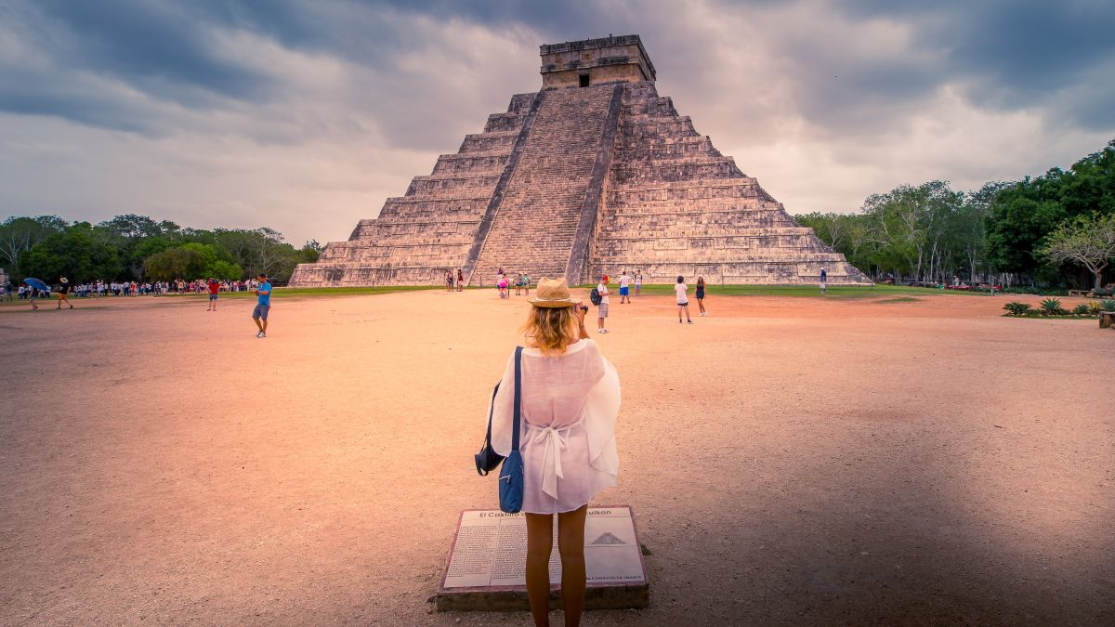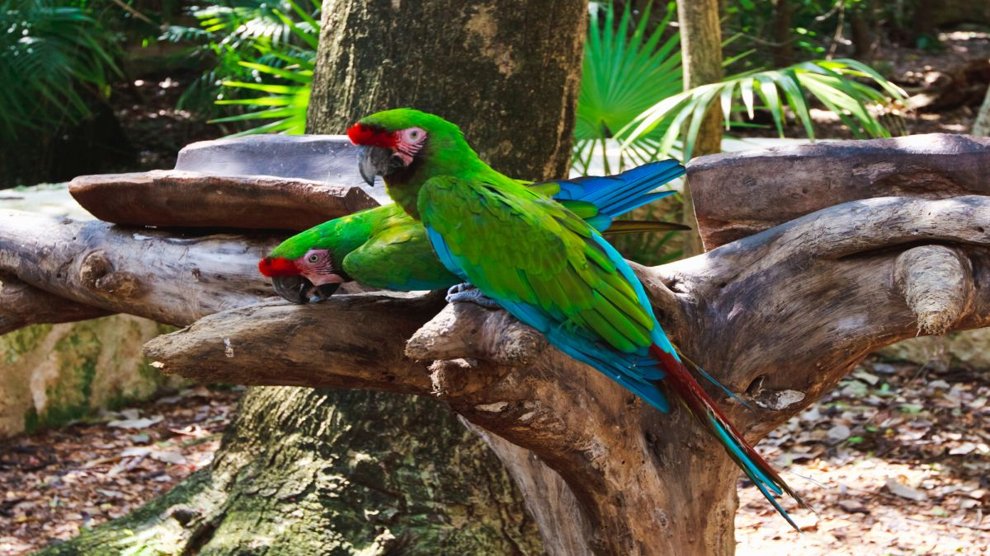

2025. február 22. – március 05. (12 nap / 10 éjszaka)

2025. március 5-15. (11 nap / 9 éjszaka)

1.269.000 Ft-tól/fő


- Valladolid
- Mérida
- Uxmal
- Izamal
- Chitzén Itzá
- Cancún
- Maya riviéra

A részvételi díj az alábbi szolgáltatások árát tartalmazza: utazás repülőgéppel Budapestről, turista osztályon, a körutazás alatt légkondicionált minibusszal, 4 éj körutazás + 5, vagy 6 éjszakai szállás az üdülés alatt 4-5 csillagos szállodában, kétágyas elhelyezéssel, a körutazás alatt félpanzió, az üdülés során all inclusive ellátással, leírás szerinti programok belépőkkel, helyi magyar idegenvezető. A repülős utazás egyénileg történik.

A részvételi díj nem tartalmazza: fakultatív programok, baleset-, betegség- és poggyászbiztosítás, útlemondási biztosítás.

További részletekről érdeklődjék irodánkban!

